Comunicado de Imprensa
Cascais, 24 de fevereiro de 2020
Com o tema ‘A Proteção Civil e o Ordenamento do Território’
CascaiShopping recebe IX Semana da Proteção Civil de Cascais

A 9ª edição da Semana da Proteção Civil arranca dia 2 de março, às 11h00, e conta com a presença do Presidente da Câmara Municipal de Cascais, Carlos Carreiras, e representantes das entidades participantes.
Com o tema A Proteção Civil e o Ordenamento do Território, o objetivo desta iniciativa é envolver a população nas atividades de prevenção do Sistema Municipal de Proteção Civil e sensibilizar para a necessidade de adoção de uma cultura de Prevenção e Planeamento de Emergência.
Esta edição vai reunir os três ramos das Forças Armadas – Marinha, Exército Português e Força Aérea Portuguesa – e várias entidades que integram o Sistema Municipal de Proteção Civil de Cascais, num conjunto de atividades para todos os visitantes do Centro: atuações musicais, demonstrações equestres, demonstrações técnicas, exercício de resposta a Emergência Civil, exposição de uma maquete com cidade temática, exposições, grupos cinotécnicos, mass training e uma torre de escalada.
Carlos Carreiras, presidente da Câmara Municipal de Cascais, considera que “a Semana da Proteção Civil é uma iniciativa muito importante desenvolvida há vários anos, que visa informar, sensibilizar e formar a população sobre comportamentos que devem ser tidos ao nível da autoproteção, dinamizando assim uma cultura de segurança no concelho”.

Luís Vilhena de Mendonça, diretor do CascaiShopping, refere que “É com muita satisfação que recebemos a Semana da Proteção Civil pelo nono ano consecutivo. O tema da segurança diz respeito a todos os membros da comunidade e, por isso, faz sentido envolver cada vez mais pessoas, principalmente os mais jovens e crianças. Com o apoio a esta iniciativa, o CascaiShopping contribui para preparar as pessoas para prevenir situações de emergência e para lidar com os imprevistos.”

Simulacro com incêndio na zona de restauração
Um dos momentos altos da 9.ª Edição da Semana da Proteção Civil de Cascais é a realização do Simulacro, agendado para 4 de março, às 10h00, no CascaiShopping.
Com a previsão de aproximadamente 30 minutos para retirada das vítimas do centro comercial até ao Posto de Triagem, o exercício vai simular um incêndio na zona de restauração que também obriga à evacuação das salas de cinema do Centro.
O Simulacro um papel crucial no sentido de testar o Sistema Municipal de Proteção Civil e o Plano de Emergência Interno do CascaiShopping.

Seminário debate o ordenamento do território
No dia 6 de março, o CascaiShopping recebe o Seminário dedicado ao tema “A Proteção Civil e Ordenamento do Território”.
Do primeiro painel de oradores fazem parte o Arqtº. João Melo da Empresa Municipal Cascais Ambiente que vai apresentar o ‘Plano de Ação Pós-fogo Peninha/Crismina’ e o Presidente da Câmara Municipal de Torres Vedras, Carlos Bernardes, que vai apresentar exemplos de boas práticas no âmbito da gestão do risco e ordenamento do território.
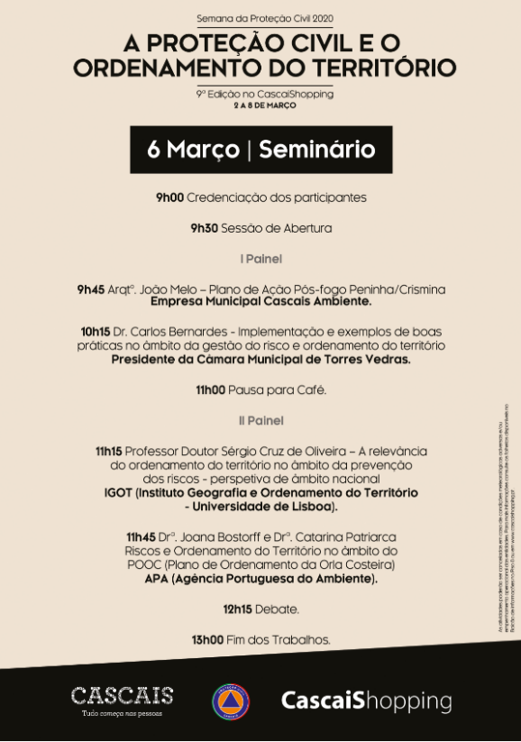
No segundo painel, o Professor Sérgio Cruz de Oliveira do Instituto Geografia e Ordenamento do Território vai falar sobre “A relevância do ordenamento do território no âmbito da prevenção dos riscos” e a Agência Portuguesa do Ambiente vai abordar o tema “Riscos e Ordenamento do Território no âmbito do Plano de Ordenamento da Orla Costeira.
O seminário decorre na sala 4 dos Cinemas NOS, das 9H30 às 12H30. Os interessados em participar no Seminário terão apenas que fazer a sua inscrição gratuita online no site da Câmara Municipal de Cascais.

O programa completo já está também disponível no site do CascaiShopping.
A Semana da Proteção Civil conta com a participação da Câmara Municipal de Cascais, CascaiShopping, Proteção Civil de Cascais, ANAFS – Associação Nacional dos Alistados das Formações Sanitárias, Associação Radioamadores de Cascais, Bombeiros de Alcabideche, Bombeiros de Carcavelos e São Domingos de Rana, Bombeiros de Cascais, Bombeiros do Estoril, Bombeiros da Parede, Exército Português, GNR, Força Aérea Portuguesa, Motoclube, Polícia Municipal, PSP, Polícia Marítima, SEF- Serviço de Estrangeiros e Fronteiras, NOS CINEMAS e FNAC.

Sobre o CascaiShopping
Privilegiadamente localizado na zona de Cascais, numa área de influência de um dos concelhos mais ricos de Portugal, o CascaiShopping dispõe de um público-alvo de cerca de 813.000 habitantes numa zona turística de excelência. Na área total de mais de 73 mil m2 distribuem-se 199 lojas, repletas das mais recentes novidades do mundo da moda e do glamour, para além de sete salas de cinema e uma sala IMAX e 40 restaurantes. O CascaiShopping dispõe de 3.521 lugares de estacionamento gratuitos.
A par da experiência única de compras e de lazer que oferece aos seus clientes, o CascaiShopping assume a responsabilidade de dar um contributo positivo para um mundo mais sustentável, trabalhando ativamente para um desempenho excecional nas áreas ambiental e social. Todas as iniciativas e novidades sobre o Centro podem ser consultadas no site www.cascaishopping.pt e no Facebook www.facebook.com/cascaishopping

Para mais informações por favor contactar:
Lift Consulting – Helena Rocha
M: +351 917 176 862 | helena.rocha@lift.com.pt

